Integración de PHP con MySQL

# 1. Conexion.php

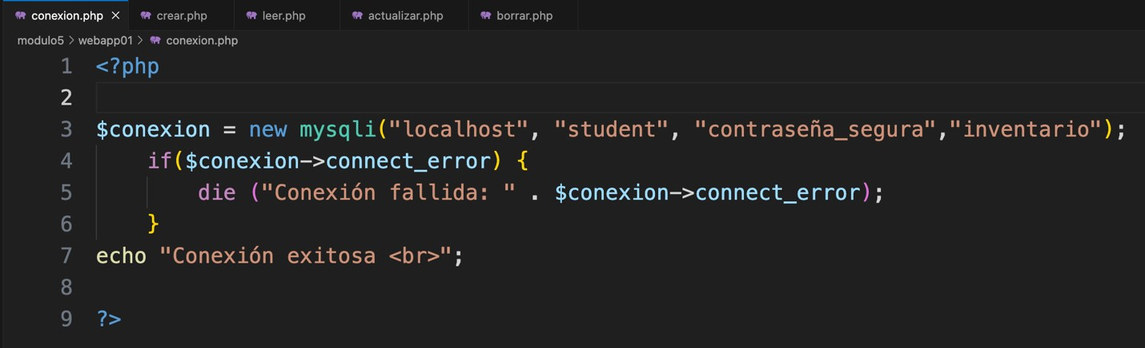

# 2. Crear.php

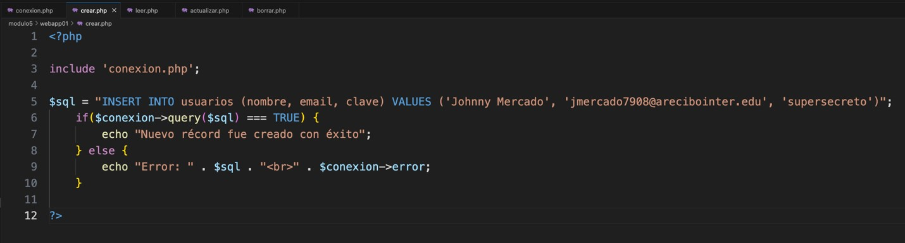

# 3. Leer.php

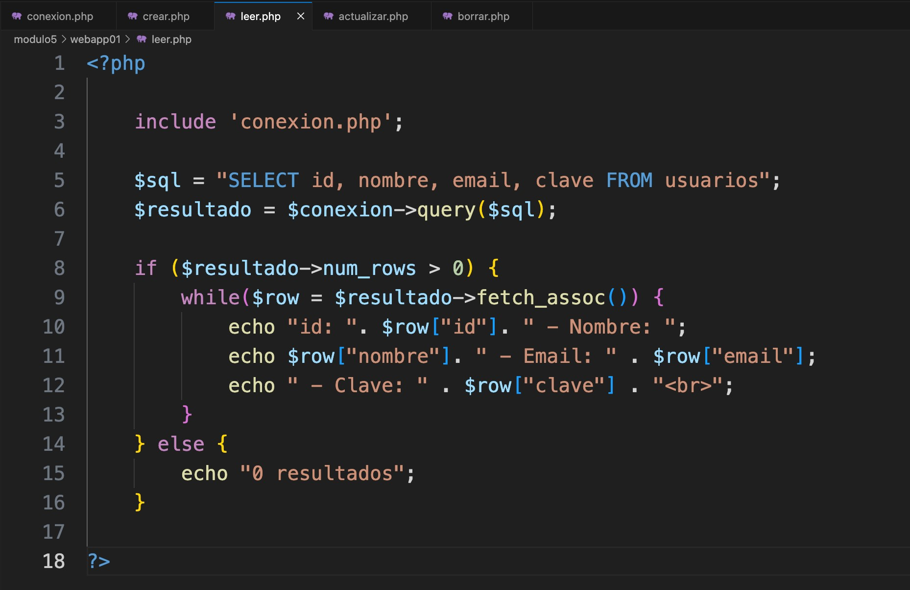

# 4. Actualizar.php

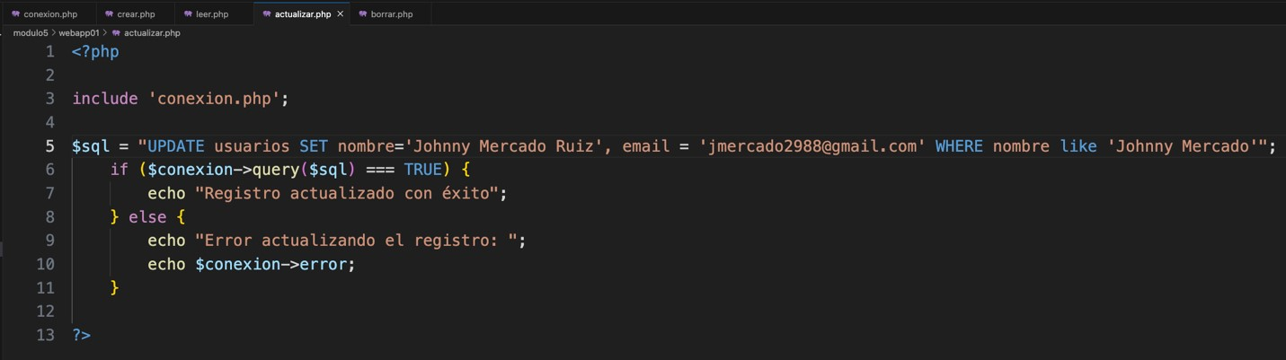

# 5. Borrar.php

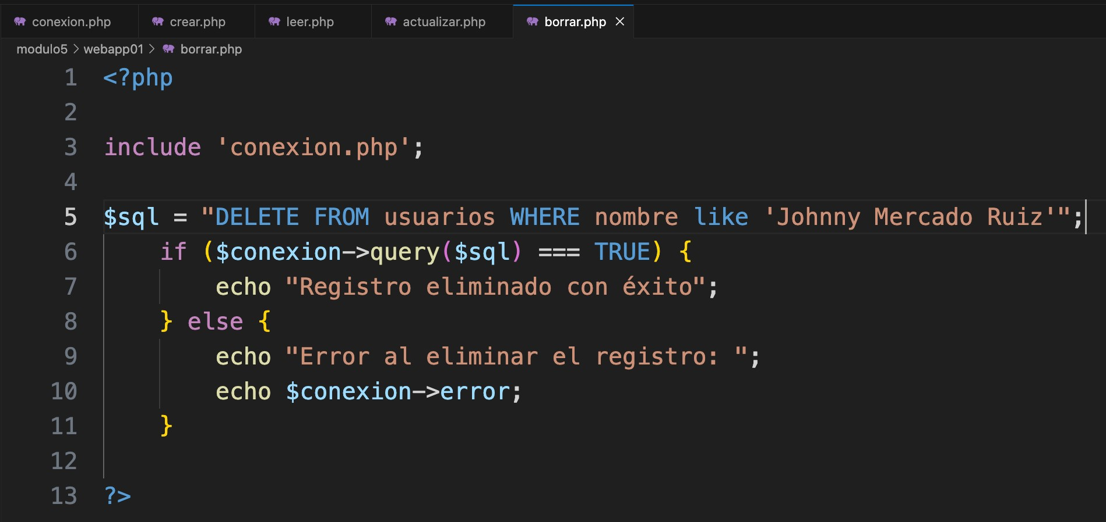

**Ejecutando los archivos creados:**

# 1. Crear



# 2. Leer

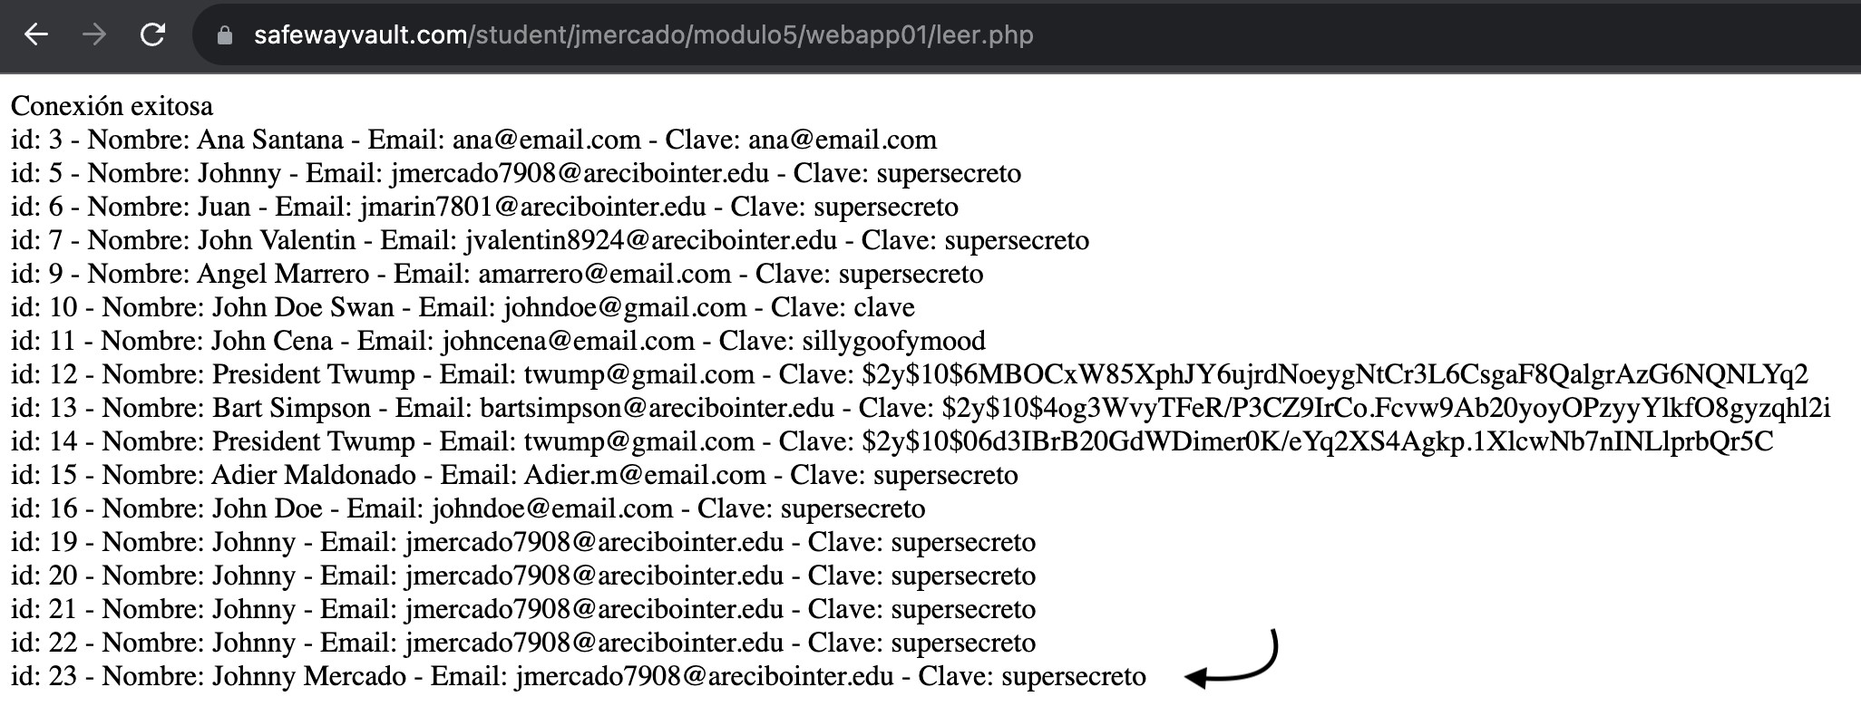

# 3. Actualizar

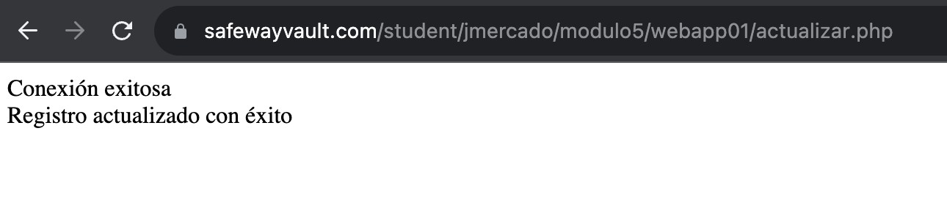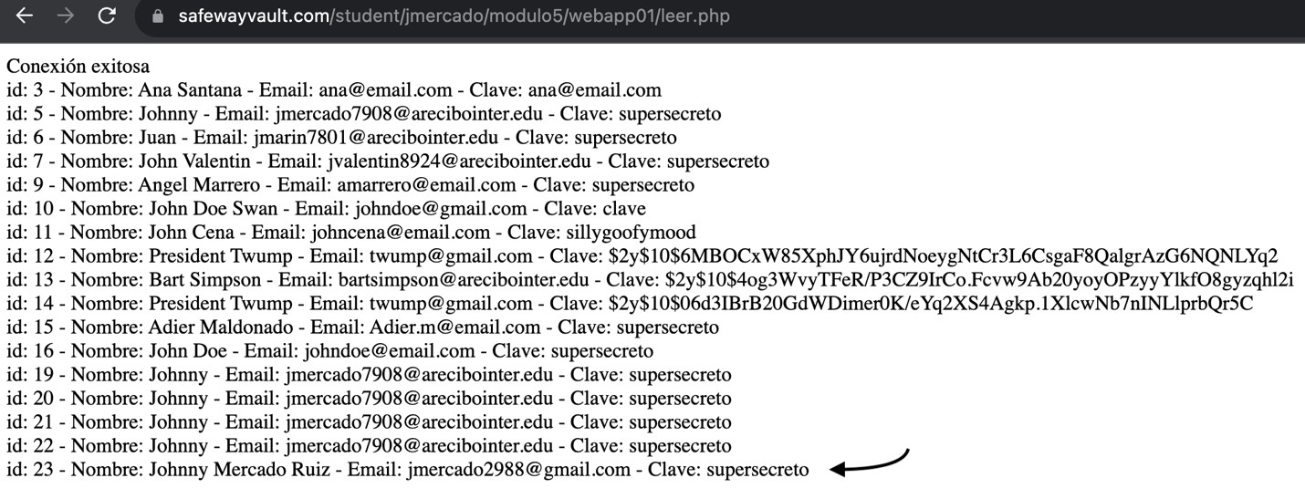

# 4. Borrar

